SI PENGGAJIAN GURU DAN KARYAWAN



**Repo:** [**https://github.com/godgodwinter/p-penggajian.git**](https://github.com/godgodwinter/p-penggajian.git)

**Demo App: https://penggajian.baemon.web.id/**

Panduan **Installasi** ada di **readme**(bawah halaman) pada repo link diatas.

Jika kesulitan bisa di remote dengan googleremotedesktop / hub (wa / discord).

1. Login



Demo :

username : admin //default

password : admin //default

dapat di ganti pada menu berikut.

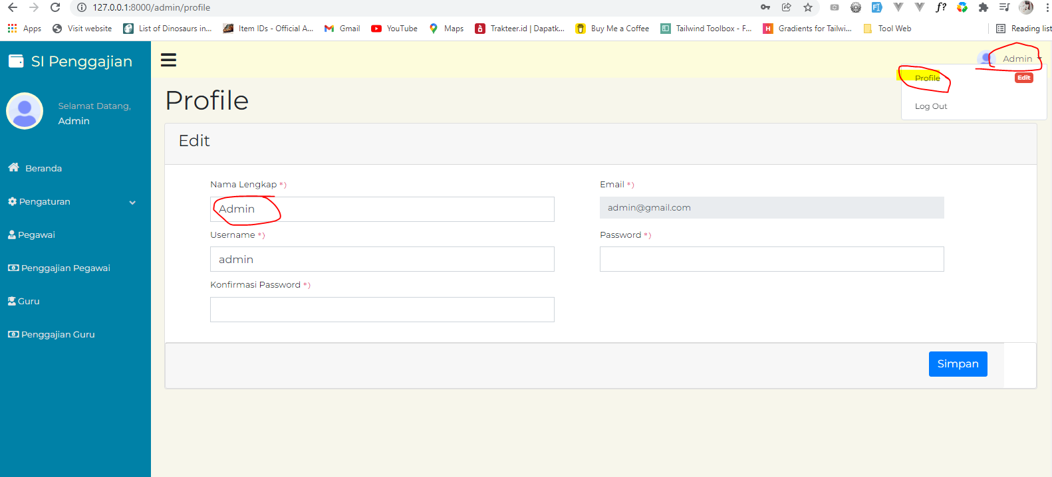

1. Pengaturan nama/judul aplikasi (Edit,Update)

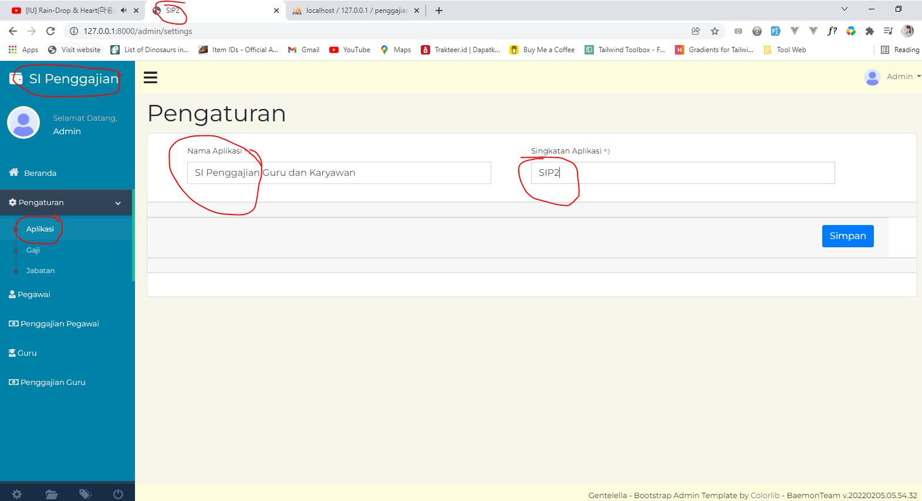

Title Halaman landing page(sebelum login juga dari pengaturan ini).

1. Pengaturan Gaji (Edit,Update)

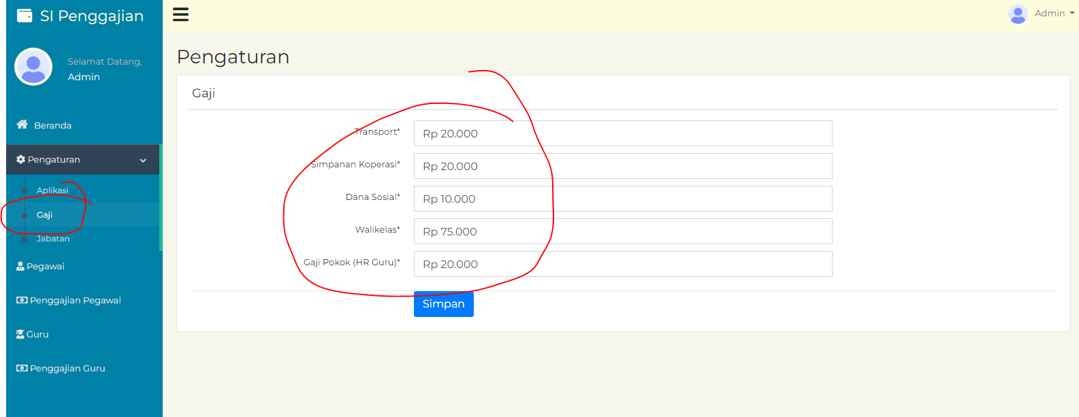

Nominal data penggajian dapat di atur pada menu ini.

Digunakan untuk memudahkan proses generate gaji pada proses penggajian.

1. Pengaturan Jabatan (CRUD+Search)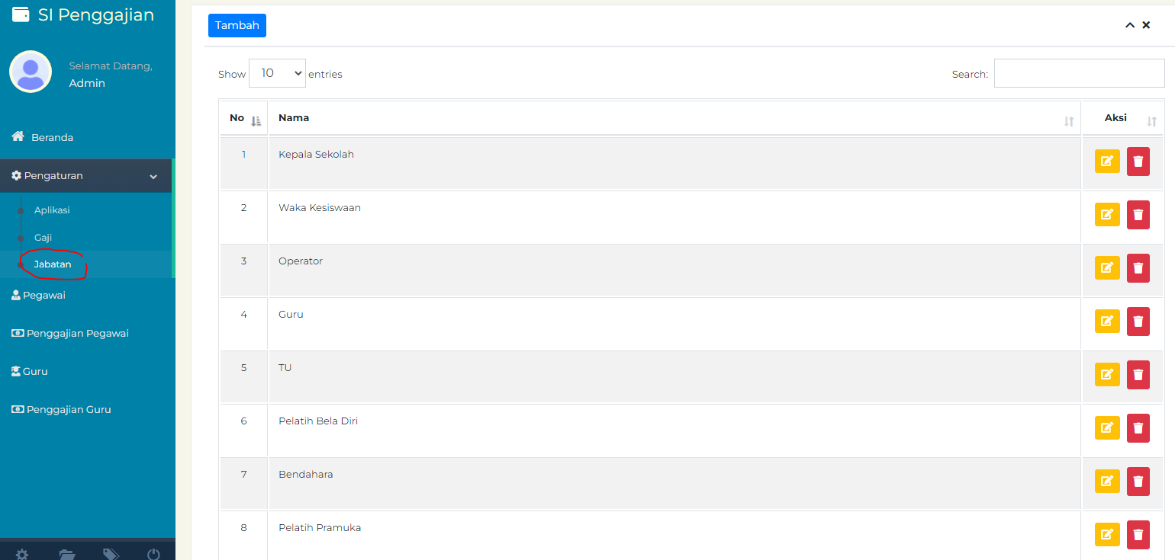

Mastering jabatan digunakan untuk pilihan jawaban pada mastering guru dan pegawai.

1. Mastering Pegawai (CRUD+Search)

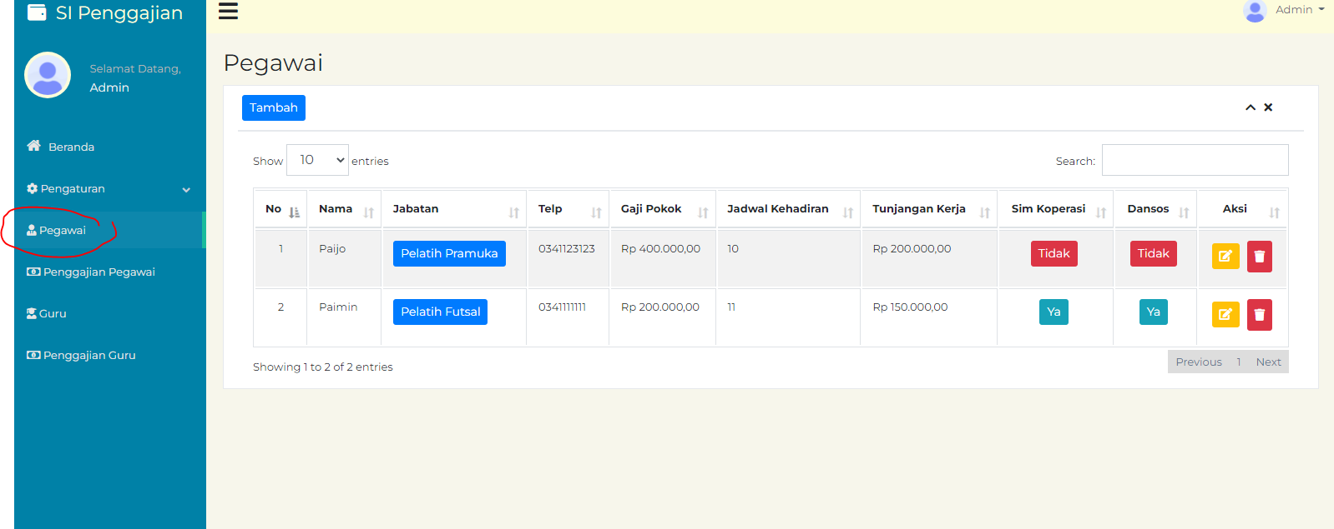

Mastering Pegawai digunakan untuk mengelola data pegawai dan menyimpan data gaji default. Gaji default ini bukan data gaji permanen yang tersimpan, hanya digunakan untuk proses awal generate gaji dan dapat edit sesuai data pada proses penggajian pegawai.

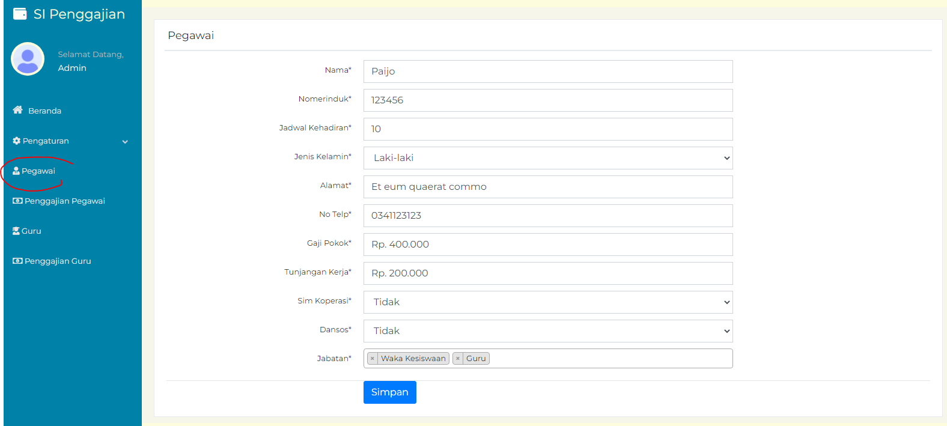

6. PENGGAJIAN PEGAWAI / HR PEGAWAI (CRUD+Search)

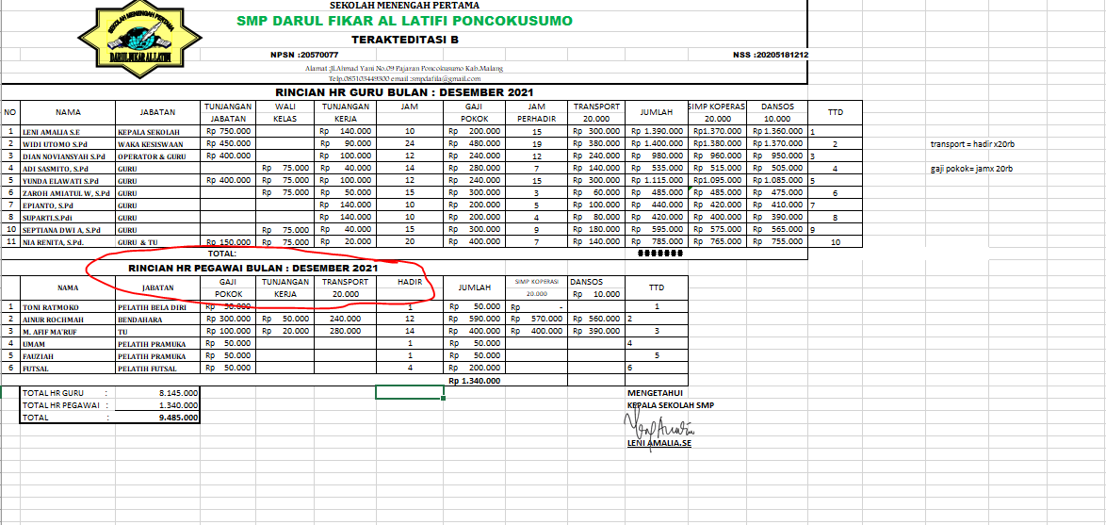

Proses ini dari RINCIAN HR PEGAWAI (data yang bawah). Tidak ada tunjangan jabatan dan gaji pokok bukan dari jam kerja, jadi dapat diinputkan manual.

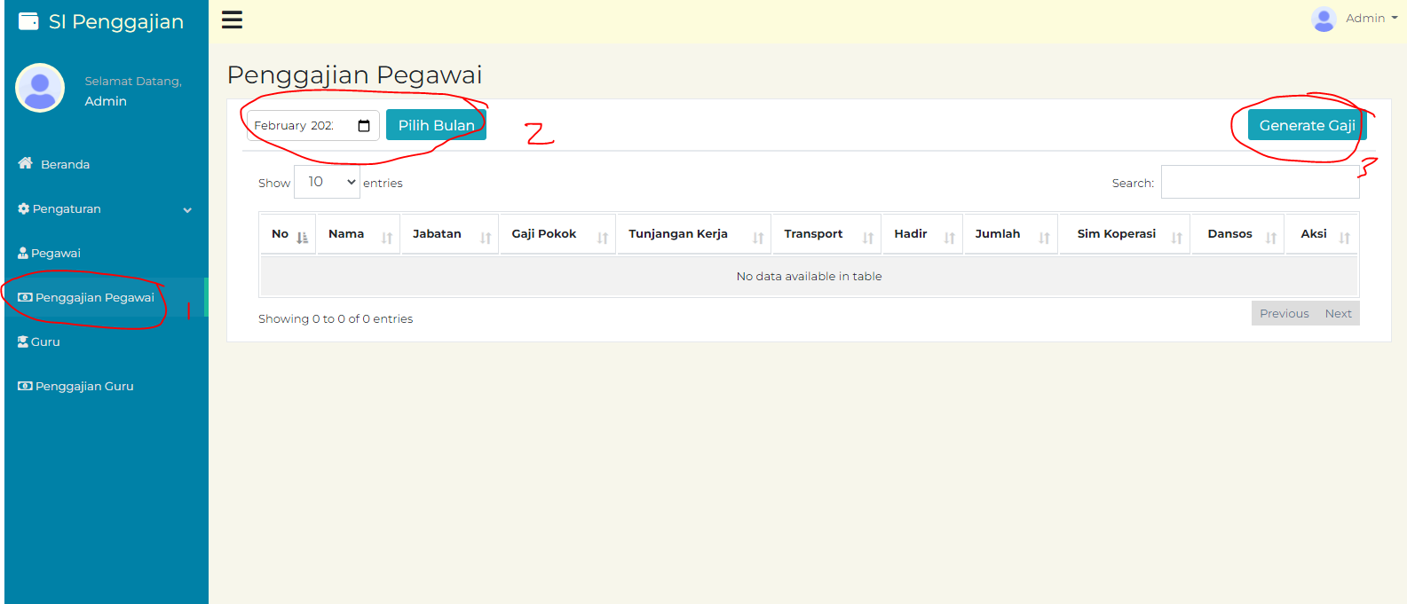

Awal menu halaman penggajian(1) akan kosong jika belum di generate pada bulan yang di pilih(2). Proses generate(3) akan mengambil data pegawai yang sudah diinputkan, kemudian diperiksa pada bulan terpilih jika data belum ada makan akan diinsert.

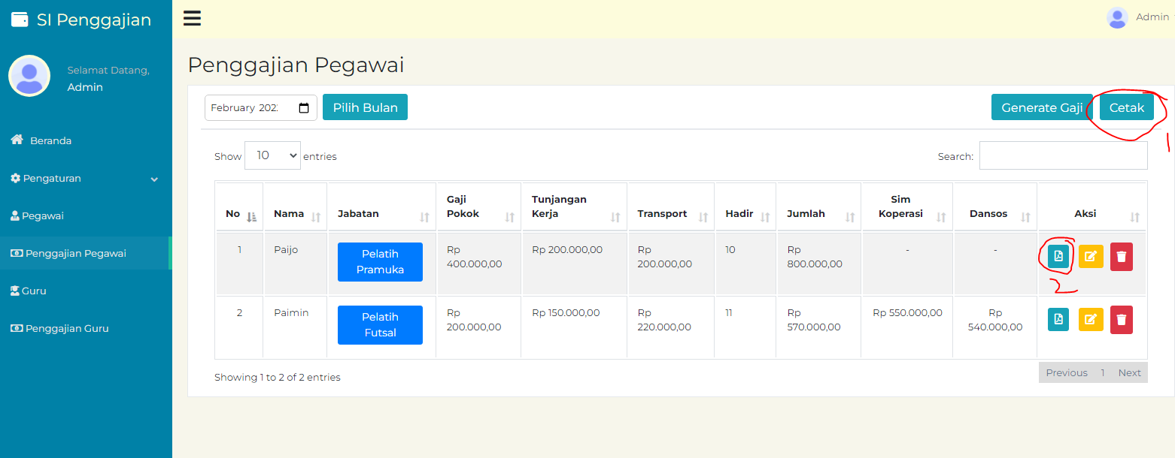

Setelah di generate akan muncul menu baru yaitu cetak , untuk mencetak sesuai bulan yang dipilih, atau di cetak per pegawai.

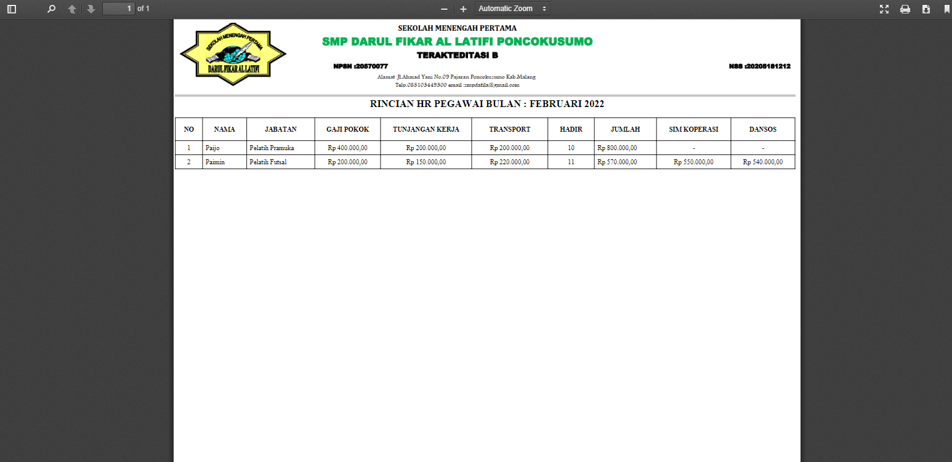

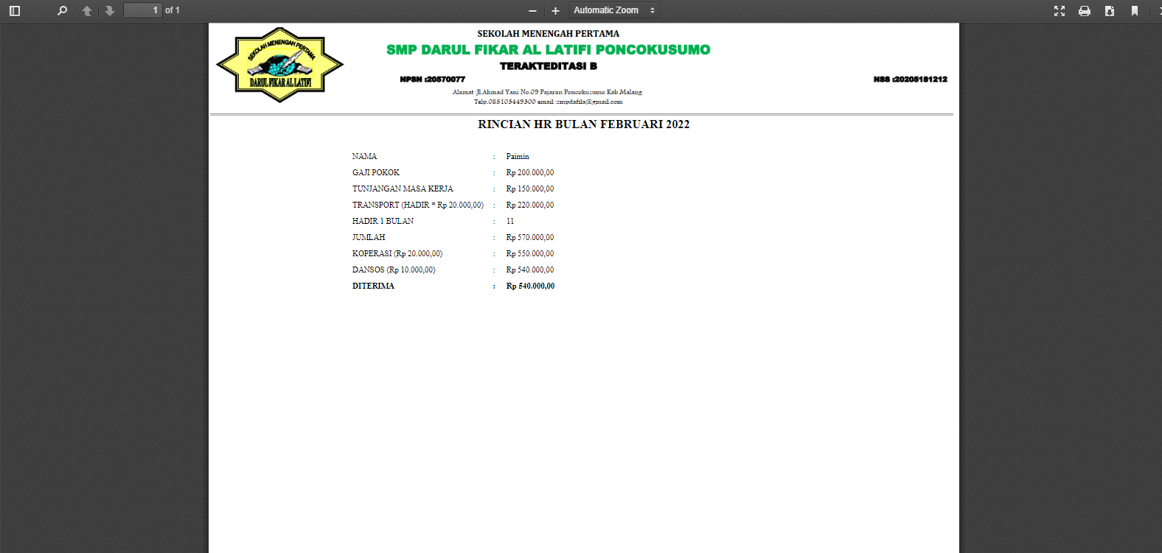

1. Mastering Guru (CRUD+Search)

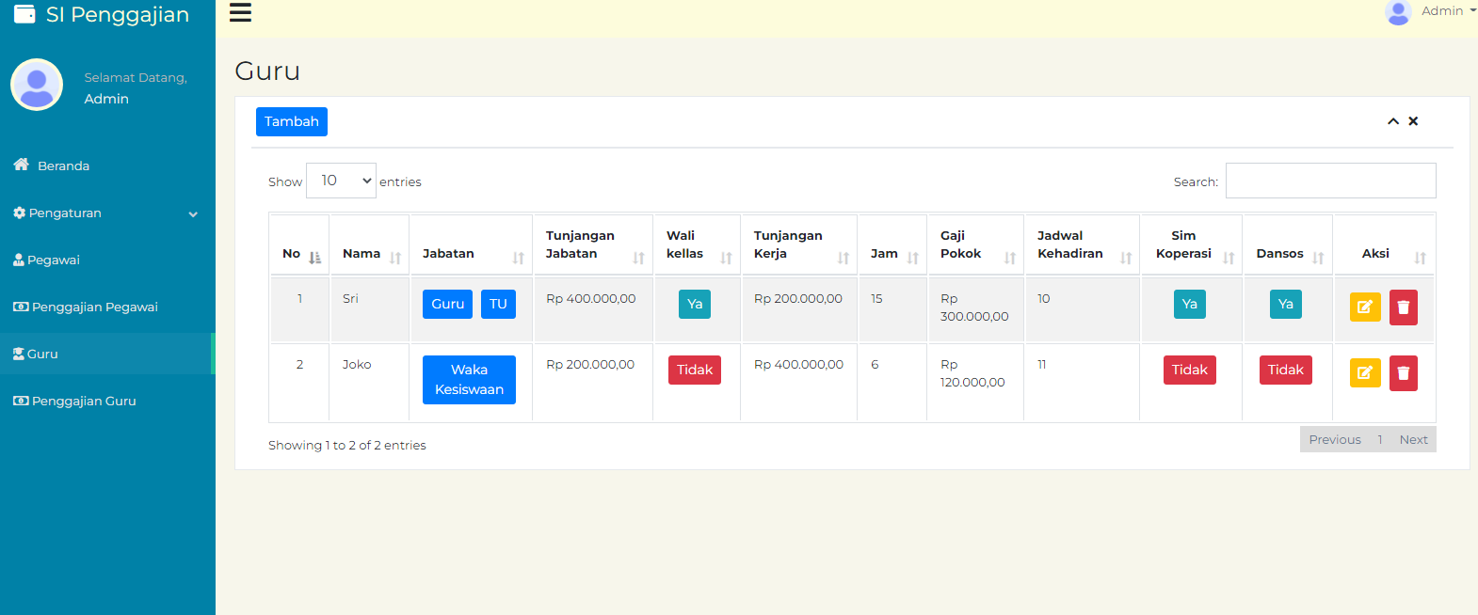

Mastering Guru digunakan untuk mengelola data guru dan menyimpan data gaji default. Gaji default ini bukan data gaji permanen yang tersimpan, hanya digunakan untuk proses awal generate gaji dan dapat edit sesuai data pada proses penggajian pegawai.

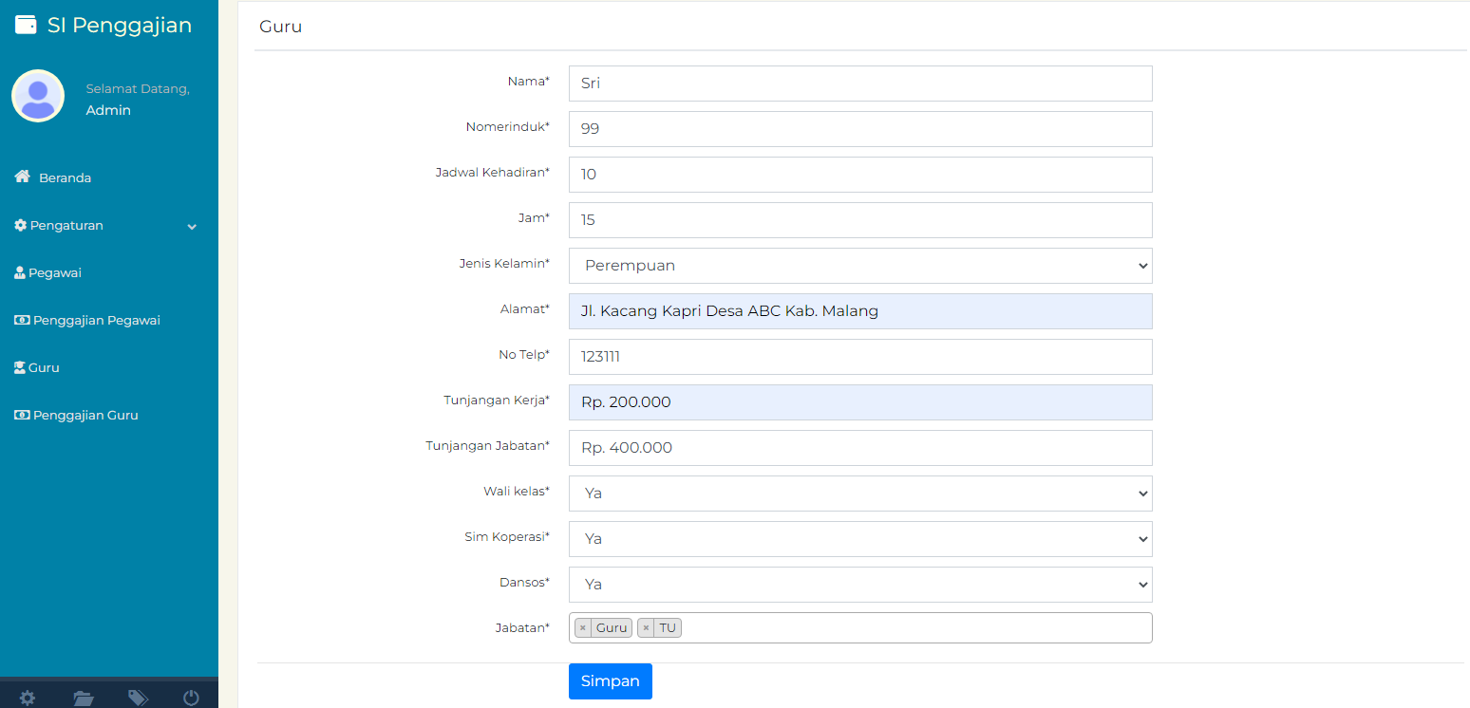

1. Penggajian Guru / HR GURU(CRUD+Search)

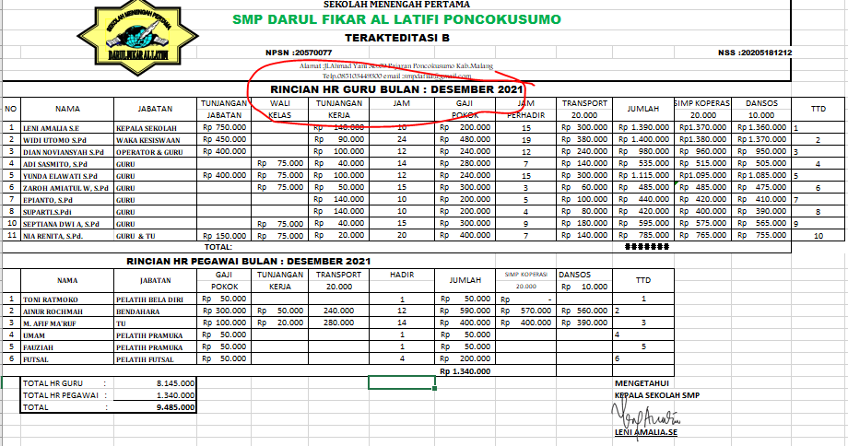

Menu Penggajian Guru / HR Guru di ambil dari data excel HR guru diatas. Jadi menu HR guru tidak harus guru tetapi bisa juga waka/kepsek/dll, beberapa yang membedakan seperti tunjangan jabatan , gaji pokok pada menu guru ini di kali perjam yang telah di atur pada menu pengaturan gaji.

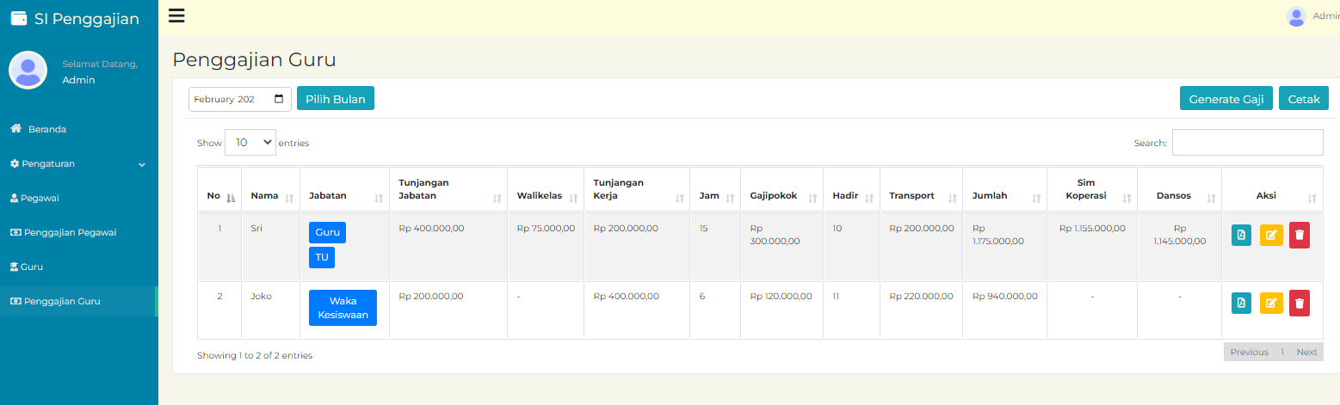

Prosesnya hamper sama pada menu HR pegawai, pilih bulan, generate jika belum ada kemudian dapat di edit /hapus kemudian di cetak.

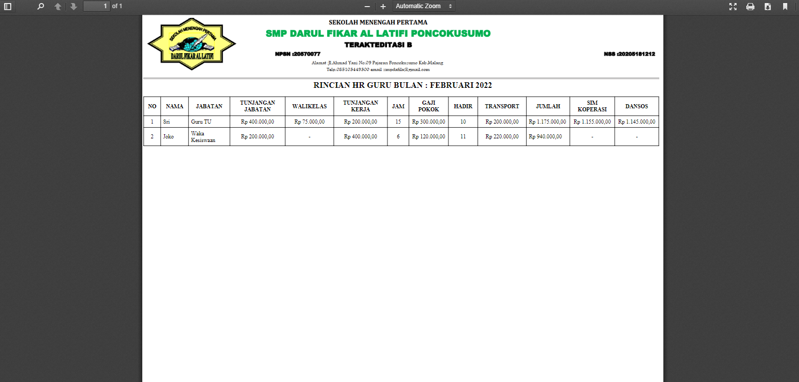

Cetak data per bulan

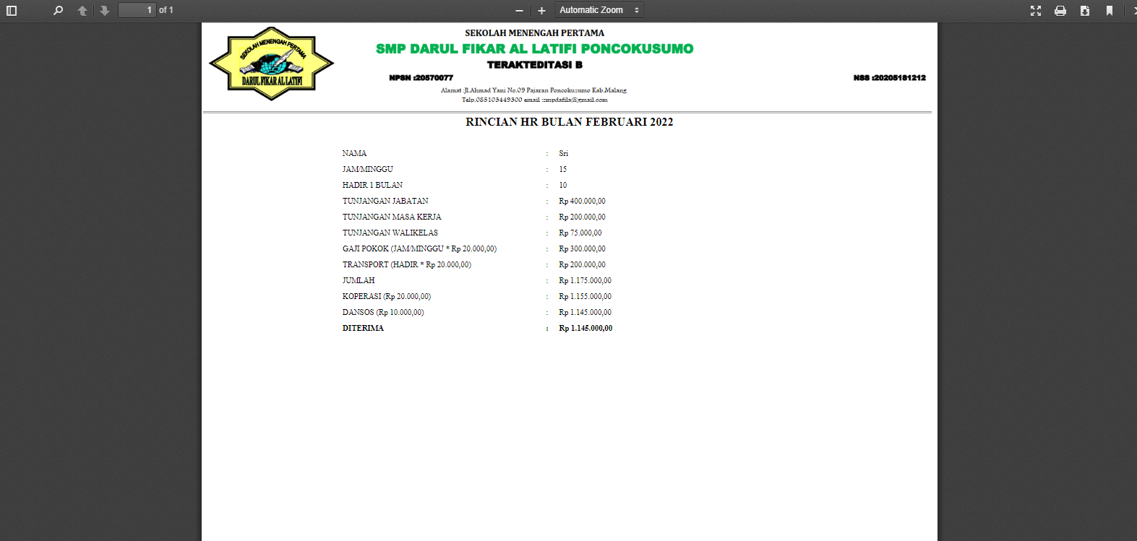

Cetak data perbulan per id guru

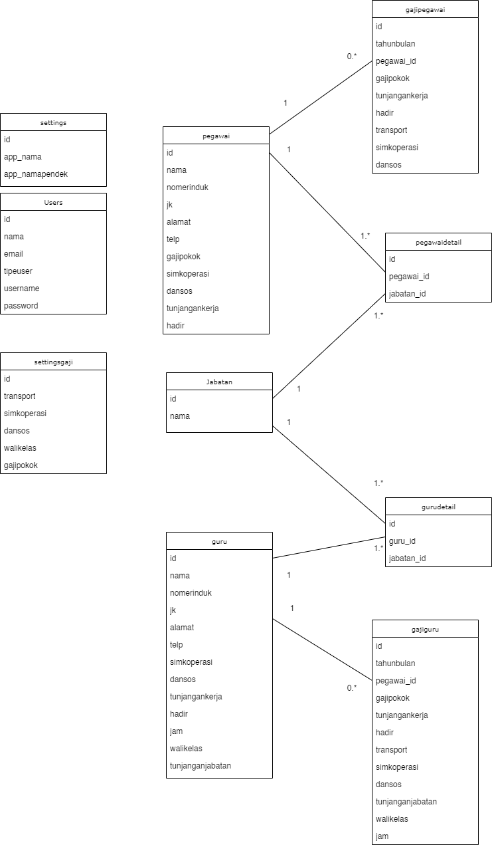

**Repo:** [**https://github.com/godgodwinter/p-penggajian.git**](https://github.com/godgodwinter/p-penggajian.git)

**Demo App: https://penggajian.baemon.web.id/**

Panduan **Installasi** ada di **readme**(bawah halaman) pada repo link diatas.

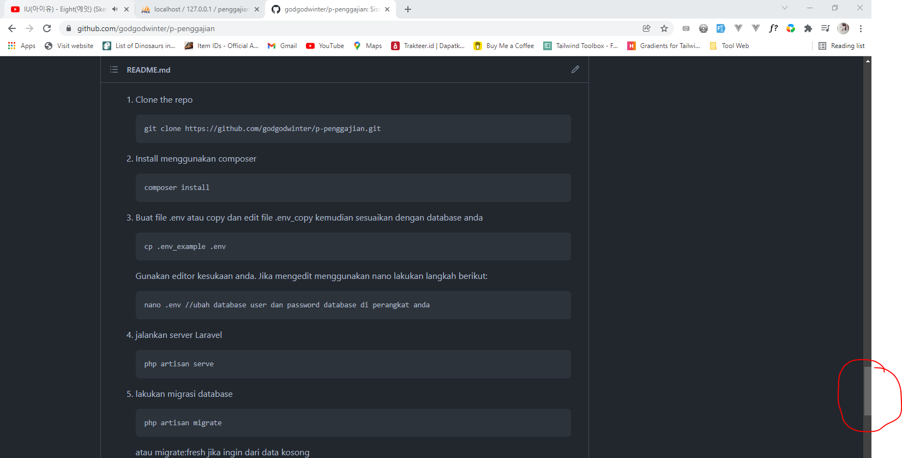

Jika kesulitan bisa di remote dengan googleremotedesktop / hub (wa / discord).

Catatan :

1. “git clone https://github.com/godgodwinter/p-penggajian.git”: untuk clone / copy repository
2. “composer install”: menginstall dependency
3. “git pull”: untuk mengupdate repository (agar sama dengan yang di server(github/gitlab/dll))
4. “php artisan serve” : mengaktifkan server local , link default Laravel (http://127.0.0.1:8000/)
5. “php artisan migrate” : membuat migrasi database (proses membuat table/field , hapus table/field ,dl)
6. “php artisan migrate:fresh” : menghapus data pada database kemudian melakukan migrasi database.
7. “artisan db:seed” : load data seeer default.